Archivní číslo vzorku | 7660
Odběrové číslo vzorku | 3
Pořadové číslo karty vzorku v databázi | 705
Místo
Objekt | Obraz č. 59 Sv. Starosta, res. Svobodová
Místo odběru popis | Vzorek Archiv. číslo Popis  Vz. č. 3 7660 papírová podložka  Vz. č. 4 7661 barevná vrstva bez papírové podložky
Místo odběru foto
Typ díla | Obraz
Typ podložky (v případě vzorků povrchových úprav / barevných vrstev)
Datace objektu
Zpracovatel analýzy | Hurtová Alena
Datum zpracování zprávy k analýze | - 12. 2014
Číslo příslušné zprávy v databázi zpráv | 2014_24

Výsledky analýzy

Stanovení vlákninového složení papíru
Vzorek č. 3 (7660)

Optická mikroskopie
Bílé procházející světlo
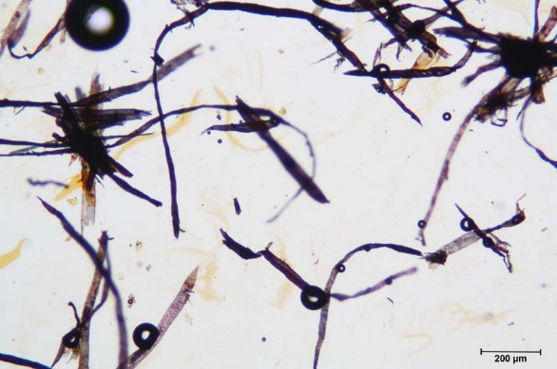 | 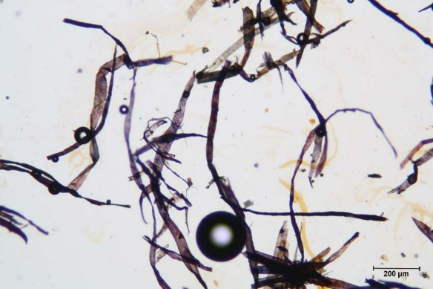
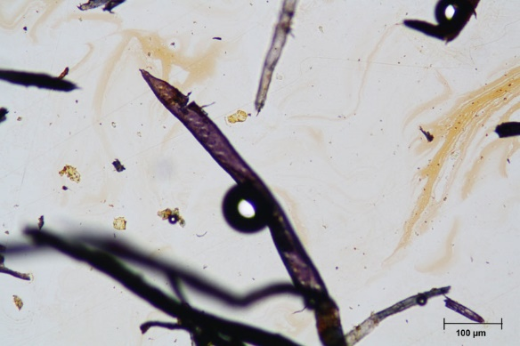 | 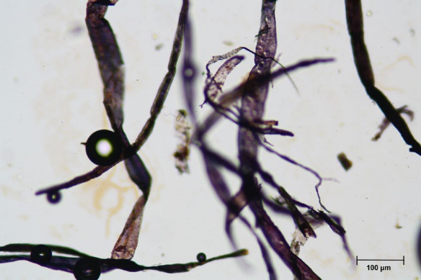

Vlákna vzorku se po styku s Herzbergovým činidlem zbarvila do fialova. Fialové zbarvení je typické pro vlákna buničiny. Ve vzorku nebyly pozorovány široké buňky typické pro buničinu z listnatého dřeva, nejspíše se tedy jednalo o buničinu z jehličnatého dřeva.

Závěr

Vzorek papíroviny č. 3 (7660) byl nejspíše tvořen buničinou z jehličnatého dřeva.

Vzorek č. 4 (7661) byl tvořen dvěma vrstvami světlejší růžovou a tmavší červenou obě vrstvy obsahují nejspíše stejné typy pigmentů: olovo mohlo tvořit bílou olovnatou bělobu a také mínium, dále bla vrstva nejspíše tvořená zrny síranu barnatého, hydroxidu hlinitého a titanové běloby. Také mohlo jít o červené barvivo srážené na substrát síran barnatý nebo hydroxid hlinitý.

Fotodokumentace analýzy

